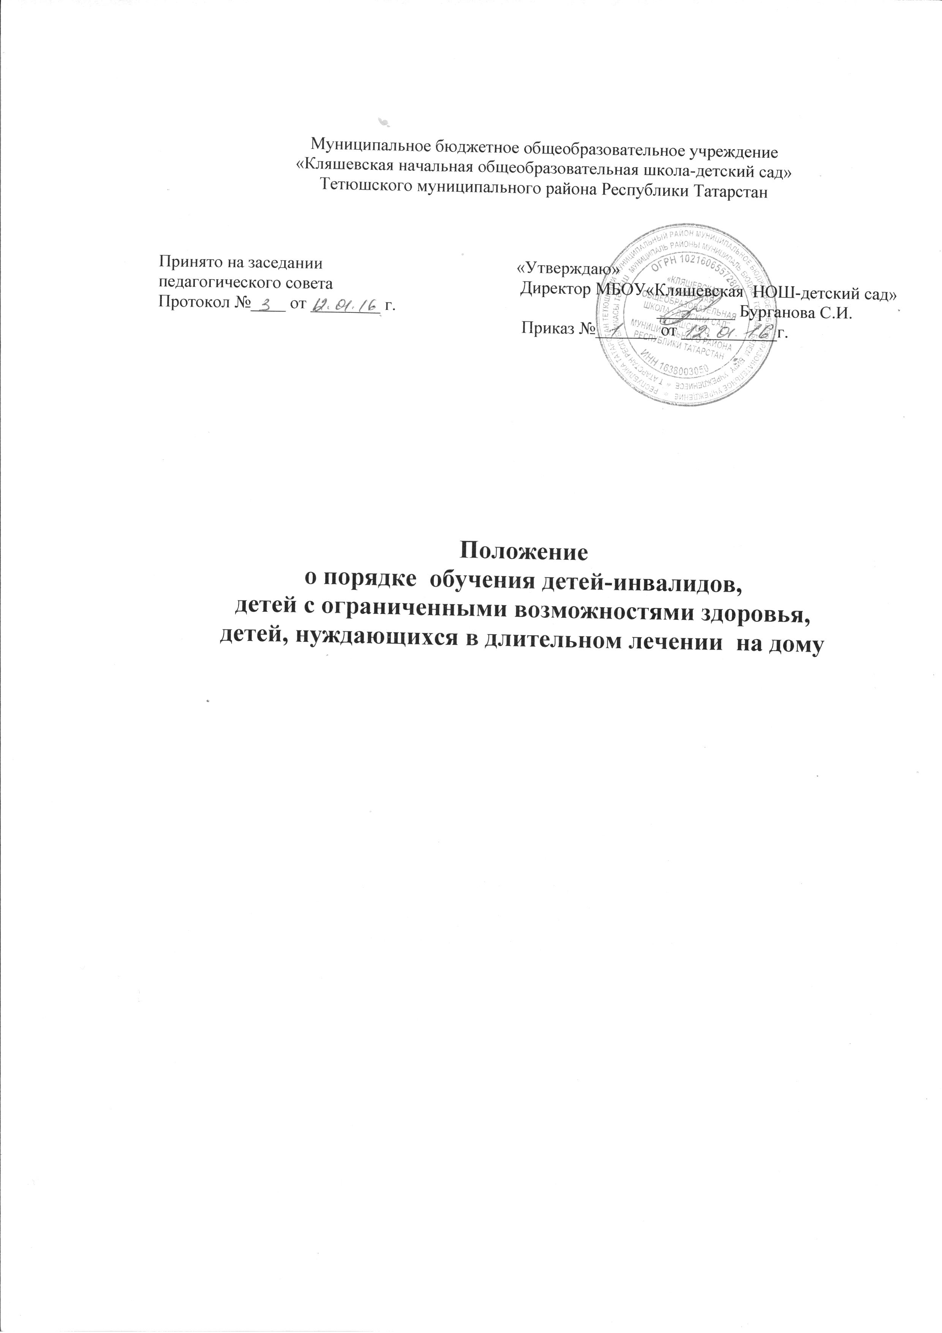

Общие положения

1.1. Настоящее Положение о порядке обучения детей-инвалидов, детей с
ограниченными возможностями здоровья, детей, нуждающихся в длительном лечении на дому (далее - Положение) определяет порядок организации образовательного процесса на дому, а также обеспечения обучающихся данной категории учебными пособиями и литературой в Муниципальном бюджетном общеобразовательном учреждении «Кляшевская НОШ-детский сад» (далее - Школа).
1.2. Организация обучения по медицинским показаниям по основным общеобразовательным
программам на дому осуществляется в соответствии с Порядком регламентации и оформления отношений государственной или муниципальной образовательной организации и родителей (законных представителей) обучающихся, нуждающихся в длительном лечении, а также детей-инвалидов в части организации обучения по основным общеобразовательным программам на дому или в медицинских организациях, утвержденным постановлением Кабинета Министров Республики Татарстан от 04.03.2015 №135 «Об утверждении Порядка регламентации и оформления отношений государственной или муниципальной образовательной организации и родителей (законных представителей) обучающихся, нуждающихся в длительном лечении, а также детей-инвалидов в части организации обучения по основным общеобразовательным программам на дому или в медицинских организациях».

2. Задачи
2.1. Организация обучения на дому ставит задачу освоения образовательных программ в рамках федерального государственного образовательного стандарта обучающимися, которые по причине болезни не могут посещать школу.

Порядок организации обучения на дому
3.1. Школа, реализующая общеобразовательные программы начального общего
образования с согласия родителей (законных представителей) создает условия для обучения больных детей (детей, нуждающихся в длительном лечении), детей-инвалидов, которые по состоянию здоровья временно или постоянно не могут посещать школу, по общеобразовательной или индивидуальной общеобразовательной программе на дому.
3.2. Основанием для организации обучения на дому обучающихся является
заключение лечебного учреждения (больницы, поликлиники, диспансера) по месту их прикрепления на обслуживание страховым медицинским полисом и письменное заявление родителей (законных представителей) на имя директора школы.
3.3. Обучение на дому осуществляется школой, расположенной вблизи постоянного
места жительства обучающегося.
3.4. Руководителем школы в течение 5 рабочих дней со дня подачи заявления издается
распорядительный акт об организации обучении на дому для каждого обучающегося на дому.
3.5. Зачисление ребенка-инвалида в школу осуществляется в общем порядке, установленным действующим законодательством для приема граждан в школу.
3.6. Объем часовой нагрузки в неделю для обучения на дому устанавливается в соответствии с нормативами, утвержденными Министерством образования и науки Республики Татарстан для данной формы обучения и категории детей. Максимальное количество часов в неделю на одного обучающегося на дому, подлежащих тарификации в школе, составляет на уровне начального общего образования - 8 часов.
Для детей, страдающих онкологическими заболеваниями, часы недельной учебной нагрузки могут быть увеличены. В этом случае максимальное количество часов в неделю, подлежащих тарификации в школе, составляет на уровне начального общего образования - до 12 часов.
3.7. Продолжительность урока составляет один астрономический час (60 минут).
3.8. Оплата труда учителей, обучающих на дому, производится по тарификации, в том числе и в каникулярное время.
3.9. В случае болезни обучающегося учитель обязан отработать не проведѐнные часы согласно тарификации. Сроки отработки согласовываются с родителями (законными представителями).
3.10. В случае болезни учителя (не позже, чем через три рабочих дня) администрация школы с учетом кадровых возможностей производит замещение занятий другим учителем.
3.11. Школа на период обучения на дому:
-предоставляет бесплатно учебники, учебную, справочную и другую литературу, имеющуюся в библиотеке школы;
-обеспечивает специалистами из числа педагогических работников, оказывает методическую и консультативную помощь, необходимую для освоения образовательных программ;
3.12. Аттестация и перевод обучающихся на дому в следующий класс осуществляется в
соответствии с законодательством в области образования Российской Федерации:
- обучающиеся на дому, успешно освоившие содержание учебных программ за учебный год и прошедших успешно промежуточную аттестацию, по решению педагогического совета школы переводятся в следующий класс
- обучающиеся 1 класса, не освоившие в полном объеме содержание учебных программ, на повторный курс обучения не оставляются. Рекомендации по определению вида программы или особенностям работы с такими обучающимися рассматриваются на психолого-медикопедагогической комиссии
- обучающиеся на дому на уровнях начального общего, основного общего и среднего общего образования, имеющие по итогам учебного года академическую задолженность по одному и более предметам, переводятся в следующий класс условно
- обучающиеся обязаны ликвидировать академическую задолженность в течение сентября, октября текущего года, школа обязана создать условия обучающимся для ликвидации этой задолженности и обеспечить контроль за своевременностью ее ликвидации
- освоение образовательных программ начального общего образования завершается обязательной итоговой аттестацией обучающихся
3.13. Организация обучения на дому регламентируется образовательной программой, включающей индивидуальный учебный план обучающегося на дому, рабочие программы по общеобразовательным предметам, календарным учебным графиком и расписанием занятий.
Индивидуальный учебный план обучающегося на дому составляется директором школы на основе учебного плана школы (с обязательным включением всех предметов учебного плана, минимума контрольных и практических работ, сроков проведения промежуточной аттестации), с учетом индивидуальных особенностей ребенка, в соответствии с санитарно-гигиеническими требованиями и медицинскими рекомендациями, согласовывается с родителями (законными представителями) обучающегося на дому и утверждается директором школы.
Директор школы составляет расписание учебных занятий с учетом мнения родителей (законных представителей) обучающегося на дому. Расписание занятий утверждается приказом.
3.14. Обучение на дому в зависимости от заболевания может быть кратковременным или долговременным. Продолжительность обучения указывается в медицинской справке.
3.15. Педагог, обучающий ребенка на дому, составляет на основании рабочей программы класса составляет календарно - тематическое планирование по предмету согласно учебному плану, ведет Журнал обучения на дому.
Выбор вариантов проведения занятий определяется школой в зависимости от особенностей психофизического развития и возможностей обучающихся на дому, особенностей эмоционально-волевой сферы, характера течения заболевания, рекомендаций медицинской организации.
3.17. При оценивании знаний, умений, навыков обучающихся применяется следующая система оценки: оценки «5», «4», «3», «2». Оценки выставляются в Журнале обучения на дому, в котором родитель (законный представитель) ставит подпись об ознакомлении с оценкой ученика и содержанием обучения на каждом занятии. Четвертные, годовые оценки из Журнала обучения на дому учителем переносятся в электронный классный журнал один раз в четверть. Текущие оценки в электронный журнал не ставятся. Журнал хранится в течение учебного года.
3.18. На основании Заключения медицинской организации по заявлению родителей (законных представителей) и в целях социальной адаптации, обучающийся на дому вправе участвовать во внеурочных и внеклассных мероприятиях.
3.19. По заявлению родителей (законных представителей) обучающегося на дому при отсутствии медицинских противопоказаний для работы с компьютером, обучение на дому может быть организовано с использованием дистанционных образовательных технологий.
3.20. Промежуточная аттестация обучающихся на дому, проводится согласно Положения о формах, периодичности, порядке текущего контроля успеваемости и промежуточной аттестации обучающихся. Для обучающихся на дому промежуточная аттестация по всем предметам проводится в форме выставления годовой оценки с учётом четвертных оценок.
3.21. Контроль за организацией обучения на дому осуществляет директор.
Учителя ведут журнал учета проведенных занятий для каждого обучающегося на дому, в котором педагогические работники записывают дату занятия, тему и содержание пройденного материала, количество проведенных часов, домашнее задание и оценки.

